采购需求及技术规格要求
1、货物需求一览表

序号 | 货物名称 | 数量 | 交货期
1 | 高压氦气管束 | 1套 | 合同签订后4个月货到现场
含设备安装及管道连接，详见工程技术要求。

2、工程技术要求
2.1、设备的主要用途及功能
高压氦气管束系统作为CRAFT低温系统的重要设备，主要作用是污氦存储。随着实验任务的开展，前期两组高压氦气管束的容量已经满足不了污氦存储的要求，故本次在前期两组氦气管束的基础上进行扩容，再采购两组高压氦气管束。
2.3、 工作条件
室外安装，工作温度-40℃~60℃ 相对湿度：10%~90%，安装场地见图1安装后整体示意图
见图2
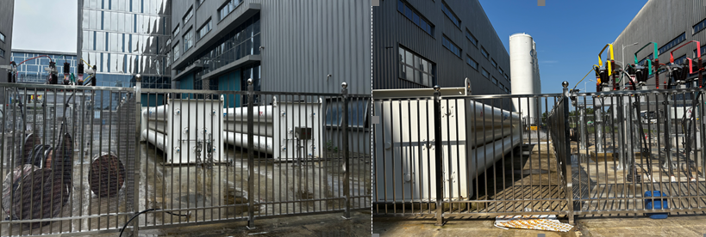
图1 安装场地

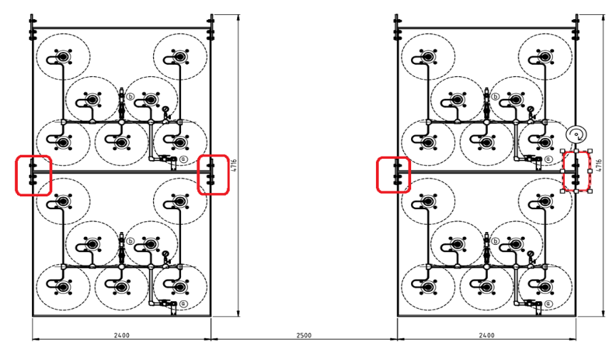
图2 安装后整体示意图
2.4、 技术性能指标要求
2.4.1 采用的规范和标准

序号 | 标准/规范编码 | 标准/规范名称
1 | GB/T17395 | 《无缝钢管尺寸、外形、重量及允许偏差》
2 | NB/T47013 | 《承压设备无损检测》
3 | GB/T4732 | 《压力容器分析设计》
4 | NB/T47014 | 《承压设备焊接工艺评定》
5 | TSG21 | 《固定式压力容器安全技术监察规程》
6 | GB/T14976 | 《流体输送用不锈钢无缝管》
7 | NB/T10558 | 《压力容器涂敷与运输包装》
8 | SH3022 | 《石油化工设备和管道涂料防腐蚀技术规范》
9 | TSG23 | 《气瓶安全技术监察规程》

2.4.2 主要设计参数及技术要求
项目 | 数值 | 项目 | 数值
公称工作压力/MPa | 15 | 工作环境温度/℃ | -40～60
设计压力/MPa | 16.5 | 焊缝漏率 | <1x10⁻⁶Pa.m³/s
充装介质 | 氦气 | 充装介质体积/m3 | ≮7400@15MPa,20℃
钢瓶数量/只 | 14 | 总容器容积m3 | ≮52
材料 | 4130X | 设计年限/年 | 20

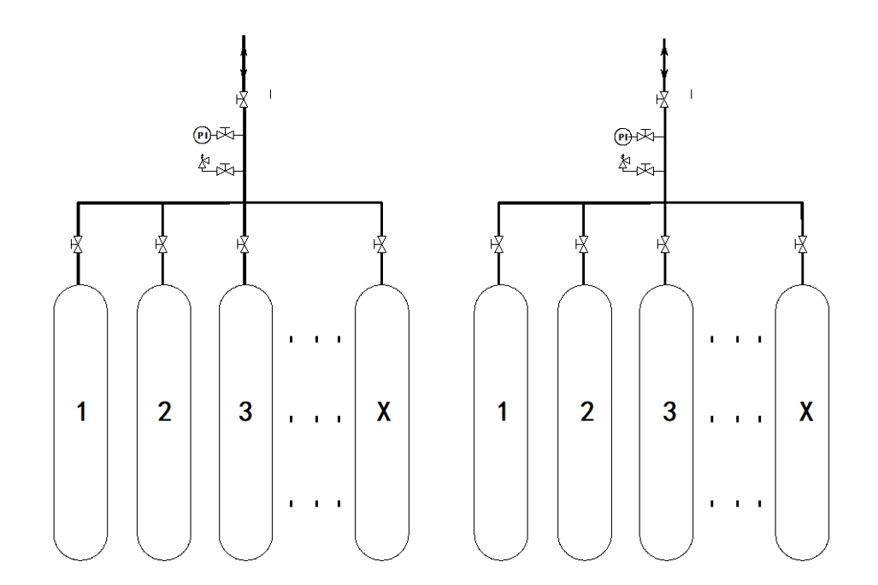
图3管束管路流程示意图

2.4.2.1本次采购为交钥匙工程，乙方除了负责设备的设计、资质、运输、测试等，还需负责设备基础，施工期间对周围设备的防护，设备到货安装，压力容器的报备及使用证办理，管道连接。以及合同签订后至质保期满之前所需的全部工作内容，包括但不限于项目所需的人工费、材料费、机械费、措施费、管理费、利润、税金、规费、安全文明施工费、环境保护等所有投入以及工期延误和其他明示或不可预见的所有风险及费用在内。
2.4.2.2 为确保尺寸精确，乙方负责对前期设备的现场测绘.含设备位置及管道走向
2.4.2.3 根据设计，高压管束分成两组，每组包含阀门、安全阀、现场抗震压力表、温度计以及总进/出阀门，安全阀和压力表需要带根阀（见图3管束管路流程示意图）。
2.4.2.4 设备的油漆、包装及运输按NB/T10558《压力容器涂敷与运输包装》的规定进行，外表面彻底除锈，除锈等级按SH/T3022《石油化工设备和管道涂料防腐蚀技术规范》规定中的Sa2.5级，设备表面采用粉末涂装，固化后涂膜厚度≥120um。
2.4.2.5 所有氦气管束阀门及接头在进行最终验收前需进行氦质谱检漏，提供漏率测试证明。氦气(纯度大于99%)作为工质15MPa时，单个阀门整体漏率＜1X10-6Pam3/s。
2.4.2.6 管束出厂时，需做整体气密性试验，气密性试验合格后进行抽真空氮气置换处理，氮气置换后气瓶及管路内含氧量应不大于0.5%，含水量应不大于5ppmV，并保压1bar～2bar出厂。
2.4.2.7 本次采购管束要安装固定在前期氦气管束上方，和前期管束管径一致且连接安全稳固，油漆颜色一致且外观协调
2.4.2.8管道的安装连接参照标准GB 50235-2010《工业金属管道工程施工规范》，所有焊缝100%无损检测及探伤。管道的验收参照GB 50184-2011《工业金属管道工程施工质量验收规范》
2.4.2.9乙方在甲方园区施工安装期间，必须严格遵守甲方的安全管理规定，不能对甲方的实验运行和安全生产造成影响

